Министерство образования Ставропольского края
ГБУ ДПО «Ставропольский краевой институт развития образования, повышения квалификации и переподготовки работников
образования»

Аналитическая справка
«Диагностика предметных компетенций
педагогических работников
Ставропольского края
(Русский язык)»

Рассмотрено
на заседании Ученого Совета
от «29» июня 2023 года протокол №5

г. Ставрополь
Аналитическая справка «Диагностика предметных компетенций педагогических работников Ставропольского края (русский язык)».
Ставрополь, министерство образования Ставропольского края, ГБУ ДПО «Ставропольский краевой институт развития образования, повышения квалификации и переподготовки работников образования», Центр непрерывного повышения профессионального мастерства педагогических работников 2023 г. - 8 с.

В аналитической справке «Диагностика предметных компетенций педагогических работников Ставропольского края (русский язык)» представлен анализ результатов исследования уровня сформированности предметных компетенций учителей русского языка, которое проводилось в период с 04 апреля по 19 мая 2023 года в рамках реализации единой федеральной системы научно-методического сопровождения педагогических работников и управленческих кадров для обеспечения работы с объективной информацией о потребностях учителей русского языка с целью формирования программ повышения квалификации и перечня мероприятий, направленных на устранение выявленных дефицитов.

Введение:
Цель исследования - определение уровня предметных компетенций учителей русского языка и выявление профессиональных дефицитов.
Документы, определяющие содержание КИМ
Содержание КИМ определяется на основе Федерального государственного образовательного стандарта среднего общего образования с учётом примерной основной образовательной программы среднего общего образования, что соответствует требованию профессионального стандарта «Педагог». Согласно ему, в рамках трудовой функции «Общепедагогическая функция. Обучение» учитель должен знать «Преподаваемый предмет в пределах требований федеральных государственных образовательных стандартов и основной общеобразовательной программы».
Структура диагностической работы
В КИМ представлены задания, проверяющие основные группы предметных результатов:
- анализ текстов различных функциональных разновидностей языка;
- владение основными нормами современного русского литературного языка;
- орфографическая грамотность;
- пунктуационная грамотность.
В работу включены задания с кратким ответом двух уровней сложности: базового (17 заданий) и повышенного (2 задания).
Максимальное количество первичных баллов за выполнение всех заданий КИМ диагностики – 19.
На выполнение всей работы отводится 90 минут.

Результаты предметной диагностики
учителей русского языка Ставропольского края

Для участия в диагностике от Ставропольского края было заявлено 57 учителей русского языка основного и среднего общего образования; 3 педагога не приступили к выполнению тестирования; работу выполнили 54 участника.
Проверяемые умения и процент выполнения заданий участниками диагностического исследования представлены в таблице:

№  задания | Предметный результат | Уровень сложности | Общее кол-во набранных баллов | Процент выполнения задания
1 | Лингвистический анализ текстов различных функциональных разновидностей языка | Повышенный | 25 | 46 %
2 | Средства связи предложений  в тексте. Отбор языковых средств в тексте в зависимости от темы, цели, адресата и ситуации общения | Базовый | 48 | 89 %
3 | Орфоэпические нормы (постановка ударения) | Базовый | 53 | 98 %
4 | Лексические нормы (употребление паронимов) | Базовый | 38 | 70 %
5 | Морфологические нормы | Базовый | 21 | 39 %
6 | Синтаксические нормы | Базовый | 42 | 78 %
7 | Правописание корней | Базовый | 46 | 85 %
8 | Правописание приставок | Базовый | 42 | 78 %
9 | Правописание суффиксов различных частей речи (кроме -Н-/-НН-) | Базовый | 45 | 83 %
10 | Правописание личных окончаний глаголов и суффиксов глаголов, причастий, деепричастий | Базовый | 47 | 87%
11 | Правописание НЕ и НИ | Базовый | 50 | 93 %
12 | Слитное, дефисное, раздельное написание слов различных частей речи | Базовый | 49 | 91 %
13 | Правописание -Н- и -НН- в словах различных частей речи | Базовый | 49 | 91 %
14 | Знаки препинания в сложносочинённом предложении и простом предложении с однородными членами | Базовый | 38 | 70 %
15 | Знаки препинания в предложениях с обособленными членами | Базовый | 39 | 72 %
16 | Знаки препинания в предложениях со словами и конструкциями, грамматически не связанными с членами предложения | Базовый | 51 | 94 %
17 | Знаки препинания в сложноподчинённом предложении | Базовый | 42 | 79%
18 | Знаки препинания в сложном предложении с разными видами связи | Базовый | 37 | 69%
19 | Пунктуационный анализ | Повышенный | 26 | 48%
Таблица 1 Результаты выполнения каждого задания диагностики

Высокие результаты (80% и более) педагоги показали при выполнении следующих заданий:
- задание 2, направленное на проверку умения находить средства связи предложений в тексте и отбирать языковые средства в тексте в зависимости от темы, цели, адресата и ситуации общения;
- задание 3, проверяющее уровень сформированности понятий об орфоэпических нормах русского литературного языка и применение знаний о них в речевой практике;
- задания 7,9,10,11,12,13, в которых отражаются основные правила, составляющие основу русской орфографии и пунктуации.
Затруднения вызвали следующие задания:
-задание 1 повышенной сложности в блоке «Анализ текстов различных функциональных разновидностей языка», направленное на проверку умения анализировать текст с точки зрения наличия в нём явной и скрытой, основной и второстепенной информации. Задание не выполнили 23 участника диагностики, что составляет 43%;
-задание 5 базового уровня, направленное на проверку сформированности понятий о морфологических нормах русского литературного языка и применение знаний о них в речевой практике. Задание не выполнили 27 педагогов, что составляет 50%;
- задание19 повышенной сложности, связанное с пунктуационным анализом текста. С заданием не справились 25 педагогов, что составляет 46%.
Проверяемое умение считается освоенным, если процент выполнения задания, проверяющего данное умение, равен или более 65% для заданий базового уровня сложности и 50% для заданий повышенного уровня сложности. Анализ результатов расчета среднего балла отдельно за каждое задание, позволяющего оценить степень освоения учителями русского языка различных элементов содержания предмета, показал, что умения, необходимые для выполнения заданий 1,5 и 19, не сформированы (Таблица 1).
Самый высокий балл, полученный за выполнение тестирования, - 18,67 (98%); самый низкий балл-1,32 (7%). Среднее время, затраченное на выполнение тестирования, составило 41 минуту.
Распределение участников диагностики по уровням профессиональных дефицитов:

Высокий  уровень дефицитов  (процент выполнения работы ниже 60%) | Средний  уровень дефицитов  (процент выполнения работы от 60% до 80%) | Минимальный  уровень или отсутствие дефицитов  (процент выполнения работы выше 80%)
8 участников  диагностики (15%) | 17 участников  диагностики (31%) | 29 участников  диагностики (54%)

Рис.2 Распределение участников диагностики по выявленным уровням профессиональных
дефицитов

- 60% выполнения теста соответствует 100% выполнению заданий базового уровня сложности и выполнению заданий повышенного уровня сложности примерно на 35%;
- выполнение теста на 80 % соответствует 100% выполнению заданий базового уровня сложности и преодолению уровня освоения (65%) для заданий повышенного уровня;
-группа учителей с минимальным уровнем дефицитов демонстрирует высокий уровень выполнения заданий базового и повышенного уровней сложности и готовность выполнять задания высокого уровня сложности.
Результаты выполнения тестирования каждым участником диагностики представлены в таблице:
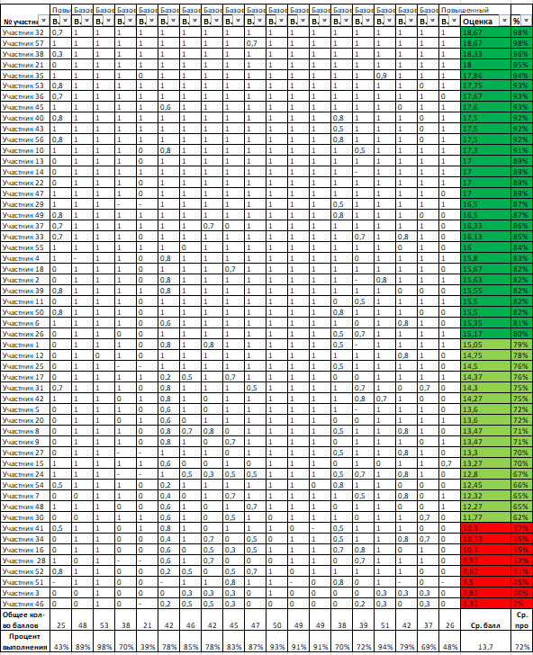

Таблица 3 Результаты выполнения тестирования каждым участником диагностики

На основании полученных результатов исследования сделаны следующие выводы:
1. Учителя русского языка показывают высокий уровень сформированности предметных компетенций. 29 учителей русского языка, принимавших участие в исследовании (54%) и преодолевших порог в 80%, успешно работают с заданиями как базового, так и повышенного уровня сложности.
2. В области сформированности предметных компетенций у педагогов имеются профессиональные дефициты, связанные с анализом текстов различных функциональных разновидностей языка, выполнением заданий, направленных на проверку сформированности понятий о морфологических нормах русского литературного языка и применением знаний о них в речевой практике; заданий, связанных с пунктуационным анализом текста. Выявленные дефициты говорят о недостаточной предметной подготовке учителей русского языка на основе современных лингвистических знаний.
Рекомендовано:
1.Для устранения профессиональных дефицитов организовать на базе СКИРО ПК и ПРО обучение педагогов по следующим программам ДПО, включённым в Федеральный реестр дополнительных профессиональных программ: «Методические аспекты организации эффективной подготовки обучающихся к выполнению заданий КИМ ЕГЭ по русскому языку», «Преподавание филологических дисциплин в условиях реализации ФГОС ООО и ФГОС СОО», «Школа современного учителя русского языка».
2. Разработать дополнительную профессиональную программу, направленную на повышение уровня предметных компетенций учителей русского языка, включив в неё тематические блоки, вызвавшие затруднение при выполнении заданий диагностического исследования («Лингвистический анализ текстов различных функциональных разновидностей языка», «Морфологические нормы русского литературного языка», «Пунктуационный анализ текста»).

